Atividade prática - Aula 04
Parte 2: O Desafio do Bug Oculto (Análise de Código)
1. Por que a linha lista.forEach(...) causará um erro fatal no console ( TypeError: lista.forEach is not a function )? Qual função faltou executar na variável lista ?

R: O localStorage.getItem() devolve o dado como String, e o .forEach() só funciona em Arrays.

2. Mesmo que a lista rodasse, por que as encomendas entregues voltariam a aparecer se o usuário der um F5 na página?

R: Porque as alterações foram feitas só na memória temporária. O código removeu os itens da lista local, mas esqueceu de salvar a nova lista no localStorage (localStorage.setItem). Quando recarrega, a página busca os dados antigos salvos.

Parte 3: Evidência de Execução (DevTools) (NA OUTRA PÁGINA)
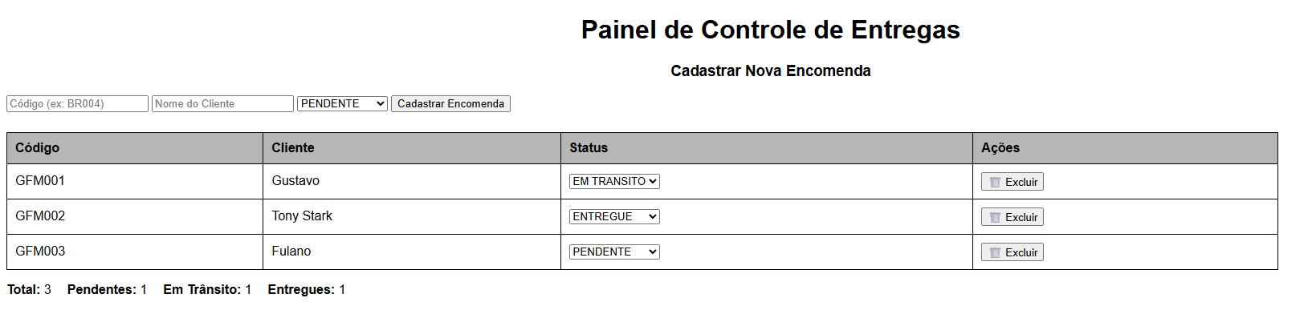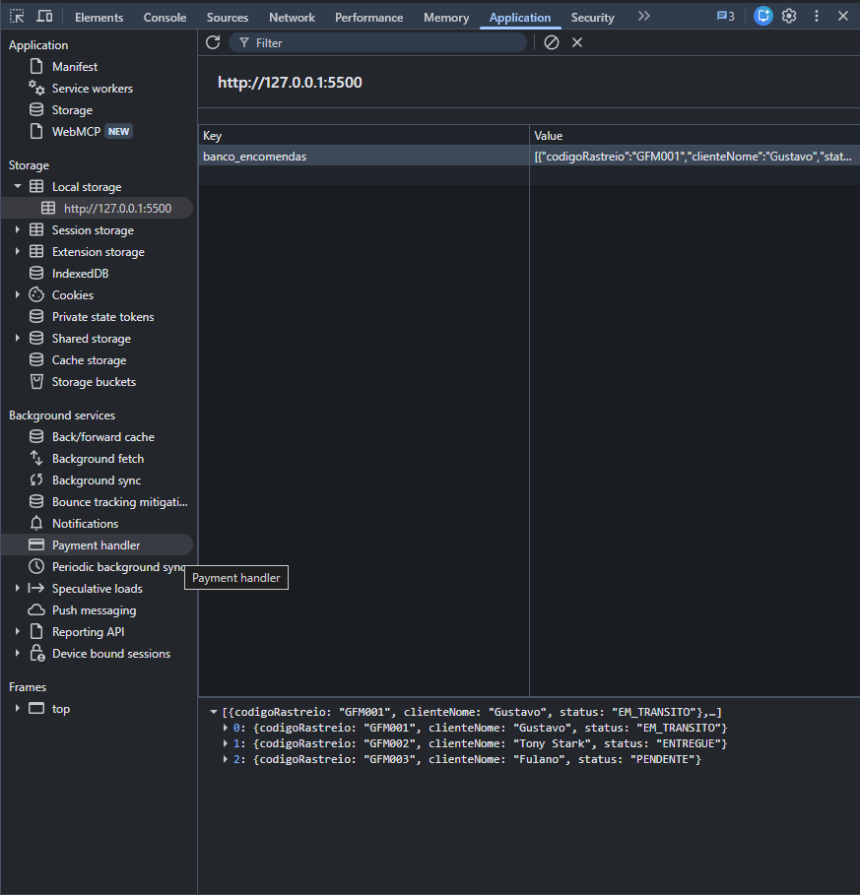

Parte 4: Defesa Técnica Relâmpago (3 Perguntas Rápidas)
1. Ciclo de Conversão: Para que serve exatamente o comando JSON.stringify na hora de salvar e o JSON.parse na hora de ler os dados do localStorage ?

R: O localStorage só consegue armazenar texto (string). Ele não entende arrays, objetos ou números complexos.

2. Experiência do Usuário (UX): Por que bloqueamos o botão com btnSubmit.disabled = true antes de esperar o salvamento acontecer? O que aconteceria se um usuário impaciente clicasse 5 vezes seguidas rápido?

R: Bloqueamos o botão para prevenir que o mesmo item seja salvo múltiplas vezes no banco de dados.

3. Arquitetura: Se apagarmos a linha await consultarEncomendas() de dentro da função cadastrarEncomenda() , o dado é salvo? O que acontece com a tabela na tela imediatamente após o clique?

R: Sim, o dado é salvo normalmente. No entanto, a tabela na tela não será atualizada e continuará mostrando apenas as encomendas antigas, dando ao usuário a falsa sensação de que o cadastro falhou até que ele recarregue a página .

